**Мережні технології захисту**

Для захисту даних організації використовуються кілька мережних технологій:

* **Віртуальна приватна мережа (VPN)** ) - це безпечна віртуальна мережа, що використовує загальнодоступну мережу (Інтернет). Безпека VPN полягає в шифруванні вмісту пакета між кінцевими точками.
* **Контроль доступу до мережі (Network Access Control - NAC)** - вимагає набору перевірок, перш ніж дозволяти пристрою підключатися до мережі. Такі перевірки можуть стосуватися встановлення останньої версії антивірусного програмного забезпечення або оновлення операційної системи.
* **Безпека бездротової точки доступу** реалізується за допомогою аутентифікації і шифрування.

**Хмарні технології захисту**

Хмарні технології, переносять технологічний компонент захисту від організації до провайдера хмарних обчислень. Існує три основні служби хмарних обчислень:

* **Програмне забезпечення як послуга (SaaS)** дозволяє користувачам отримувати доступ до прикладного програмного забезпечення та баз даних. Хмарні провайдери управляють інфраструктурою. Користувачі зберігають дані на серверах хмарного провайдера.
* **Інфраструктура як послуга (IaaS)** забезпечує віртуальні обчислювальні ресурси через Інтернет. Провайдер надає у користування апаратне та програмне забезпечення, сервери і компоненти зберігання.
* **Платформа як послуга (PaaS)** забезпечує доступ до інструментів і служб розробки, які використовуються для створення застосунків.

Провайдери хмарних послуг розширили ці опції, включивши ІТ-службу (ITaaS), яка забезпечує ІТ-підтримку для моделей обслуговування IaaS, PaaS і SaaS. У моделі ITaaS організація укладає контракти з постачальником хмарних послуг для отримання необхідних послуг.

Постачальники хмарних послуг використовують віртуальні пристрої безпеки, які працюють у віртуальному середовищі з попередньо упакованою, спрощеною операційною системою, яка працює на віртуалізованому обладнанні.

**Впровадження системи освіти та навчання в галузі кібербезпеки**

Інвестування великих коштів у технології не спричинить належного ефекту, якщо люди в організації залишатимуться найслабшою ланкою в кібербезпеці. Програма інформування про безпеку надзвичайно важлива для організації. Співробітник може не навмисно вчиняти потенційно небезпечні дії, через те, що не знає як належить поводитись. Існує кілька способів реалізації офіційної навчальної програми:

* Зробити тренінг з безпеки необхідним елементом для початку роботи у компанії
* Враховувати обізнаність з питань безпеки при прийомі на роботу або при оцінці працездатності
* Проведення очних тренінгів
* Проводити онлайн-курси

Таке навчання має проводитися на регулярних засадах, оскільки нові загрози з’являються постійно.

**Створення культури обізнаності про кібербезпеку**

Члени організації повинні бути поінформовані про політику безпеки і мати необхідні знання, щоб зробити безпеку частиною їх повсякденній діяльності.

Активна програма інформування про безпеку залежить від:

* Внутрішнього середовища організації
* Рівня загрози

Створення культури обізнаності про кібербезпеку - це постійне зусилля, яке вимагає ініціативи вищого керівництва і прихильності всіх користувачів і співробітників. Вплив культури кібербезпеки організації починається з розробки політики та процедур з боку керівництва. Наприклад, багато організацій мають дні обізнаності про кібербезпеку. Організації можуть також розміщувати банери і вивіски для підвищення загальної поінформованості про кібербезпеку. Створення семінарів орієнтованих на кібербезпеку допомагає підвищити рівень обізнаності.

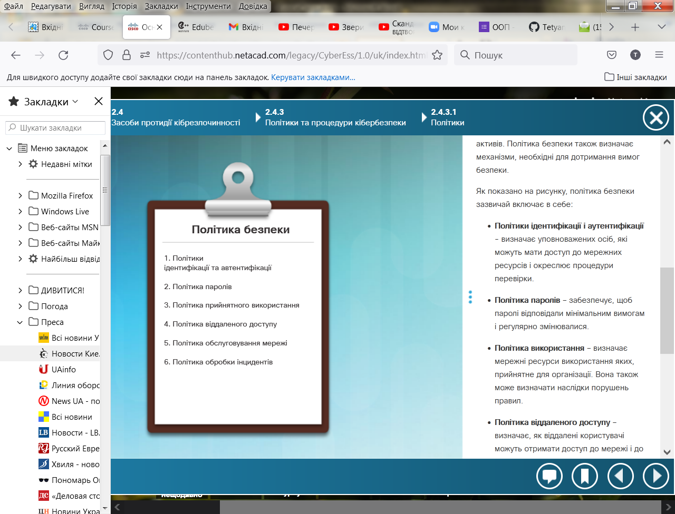**Політики**

Політика безпеки - це набір правил для компанії, який включають правила поведінки для користувачів і адміністраторів і визначають системні вимоги. Такі цілі, правила і вимоги в сукупності забезпечують безпеку мережі, даних і комп'ютерних систем всередині організації.

Комплексна політика безпеки виконує кілька завдань:

* Демонструє серйозне ставлення до безпеки.
* Встановлює правила поведінки.
* Забезпечує узгодженість в роботі системи, придбанні та використанні програмного і апаратного забезпечення, а також в його обслуговуванні.
* Визначає юридичні наслідки порушень.
* Надає співробітникам служби безпеки підтримку керівництва.

Політика безпеки інформує користувачів, персонал і керівників про вимоги організації до захисту технологічних і інформаційних активів. Політика безпеки також визначає механізми, необхідні для дотримання вимог безпеки.

Як показано на рисунку, політика безпеки зазвичай включає в себе:

* **Політики ідентифікації і аутентифікації** - визначає уповноважених осіб, які можуть мати доступ до мережних ресурсів і окреслює процедури перевірки.
* **Політика паролів -** забезпечує, щоб паролі відповідали мінімальним вимогам і регулярно змінювалися.
* **Політика використання -** визначає мережні ресурси використання яких, прийнятне для організації. Вона також може визначати наслідки порушень правил.
* **Політика віддаленого доступу -** визначає, як віддалені користувачі можуть отримати доступ до мережі і до чого саме надавати доступ.
* **Політика мережного обслуговування -** визначає операційні системи мережних пристроїв і процедури оновлення додатків для кінцевих користувачів.
* **Політика обробки інцидентів -** описує порядок дій у разі інцидентів пов'язаних з безпекою.

Одним з найбільш поширених компонентів політики безпеки є політика прийнятного використання (acceptable use policy - AUP). Цей компонент визначає, що користувачі можуть і не можуть робити з різними системними компонентами. Для уникнення непорозумінь, політика AUP повинна бути максимально докладною. Наприклад, AUP містить перелік конкретних веб-сайтів, груп новин або програм з інтесивним трафіком, до яких користувачі не мають доступу з робочих комп’ютерів або через мережу компанії.

**Стандарти**

Стандарти допомагають ІТ-персоналу підтримувати узгодженість в роботі мережі. Стандартні документи визначають технології, які необхідні конкретним користувачам або програмам, а також програмні вимоги чи критерії, яких слід дотримуватися організації. Це допомагає ІТ-фахівцям підвищити ефективність і спростити проектування, обслуговування та усунення неполадок.

Одним з найважливіших принципів безпеки є послідовність. З цієї причини організаціям необхідно встановлювати стандарти. Кожна організація розробляє стандарти для підтримки свого унікального операційного середовища. Наприклад, організація визначає політику паролів. Стандарт передбачає, що паролі повинні складатися мінімум з восьми букв у верхньому та нижньому регістрів, а також цифр і містити принаймні один спеціальний символ. Користувач повинен міняти пароль кожні 30 днів, а історія паролів з 12 попередніх паролів гарантує, що користувач створює унікальні паролі на один рік.

**Методичні рекомендації**

Методичні рекомендації - це список пропозицій про те, як робити речі більш ефективно і надійно. Вони схожі на стандарти, але більш гнучкі і зазвичай не є обов'язковими. Ці рекомендації визначають, як розробляються стандарти і гарантують дотримання загальних політик безпеки.

Деякі з найбільш корисних рекомендацій складають кращі практики для роботи організації. Методичні рекомендації також доступні з наступних джерел:

* Національний інститут стандартів і технологій (NIST) Центр ресурсів комп'ютерної безпеки (Рисунок 1)
* Агентство національної безпеки (NSA) (Рисунок 2)
* Загальні стандартні критерії (Рисунок 3)

Використовуючи приклад політики паролів, методичні рекомендації пропонують взяти фразу типу «I have a dream» і перетворити її на надійний пароль, Ihv@dr3@m. Користувач може створювати інші паролі з цієї фрази, змінюючи число, переміщаючи символ або змінюючи знак пунктуації.

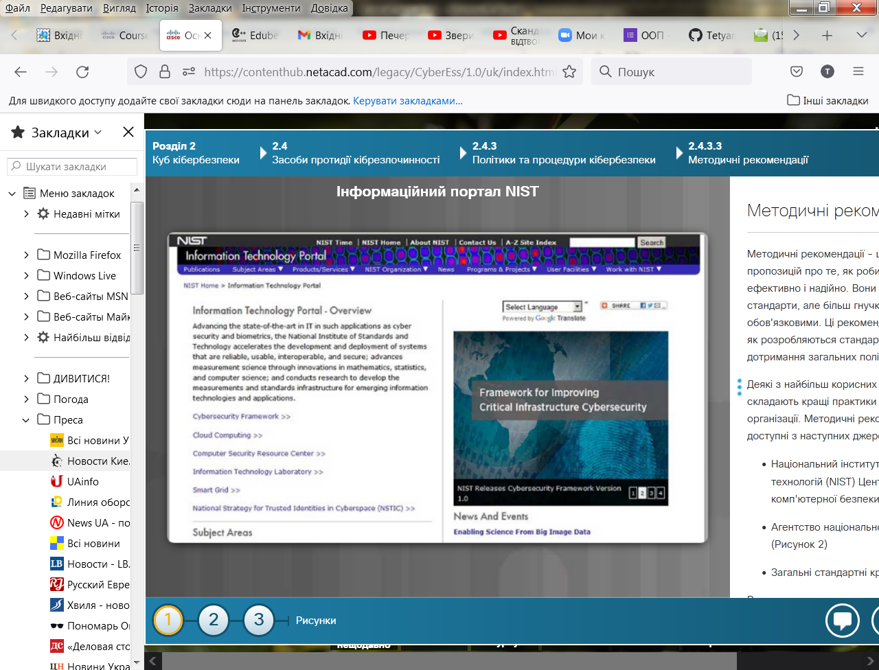

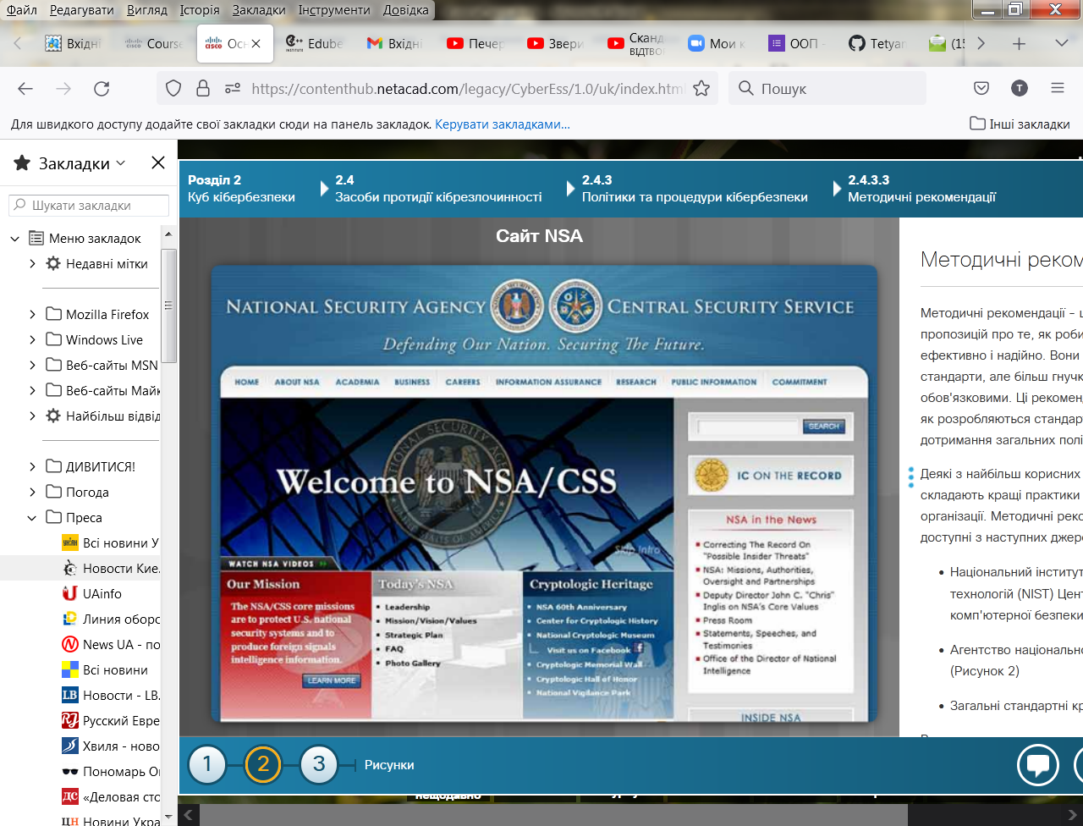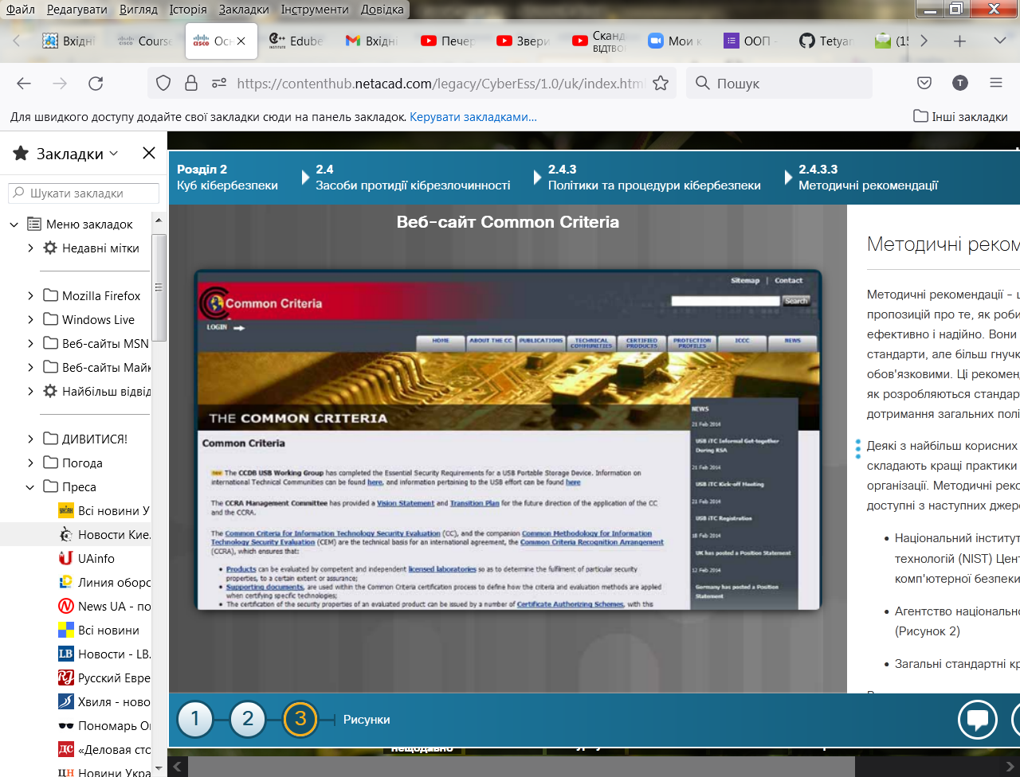

**Процедури**

Документи процедури більш докладні і детальні, ніж стандарти і рекомендації. Документи процедури включають в себе деталі реалізації, які зазвичай містять покрокові інструкції.

На рисунку показаний приклад процедури, використовуваної для зміни пароля. Великі організації повинні використовувати процедурні документи для дотримання послідовності розгортання, необхідної для безпечного середовища.

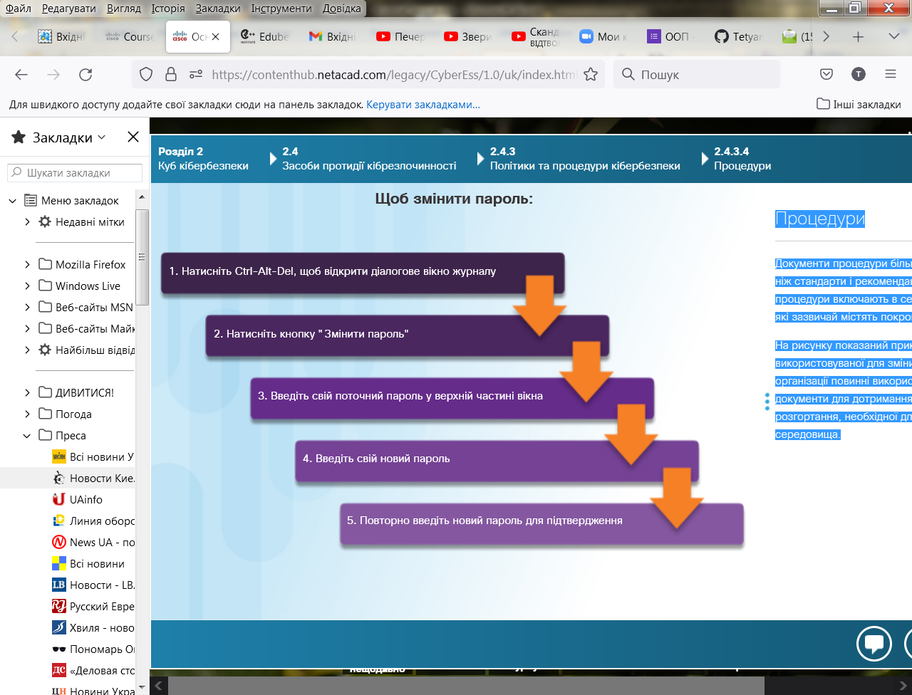

**Огляд моделі**

Фахівцям в області безпеки необхідно забезпечити захист інформації всередині організації. Це монументальне завдання і необґрунтовано очікувати, що одна людина має всі необхідні для цього знання. Міжнародна організація зі стандартизації (ISO) та Міжнародна електротехнічна комісія (IEC) розробила комплексну структуру для керування інформаційною безпекою. Модель кібербезпеки ISO/IEC має таке ж призначення для професіоналів в області кібербезпеки, що і мережна модель OSI для мережних інженерів. Обидві моделі створюють основу для розуміння і виконання складних завдань, спрямованих на забезпечення безпеки.

**Галузі кібербезпеки**

ISO/IEC 27000 - це стандарт інформаційної безпеки, опублікований в 2005 році і переглянутий в 2013 році. ISO публікує стандарти ISO 27000. Незважаючи на те, що стандарти не є обов'язковими, більшість країн використовують їх які основу для забезпечення інформаційної безпеки.

Стандарти ISO 27000 описують впровадження комплексної системи керування інформаційною безпекою (ISMS). ISMS складається з усіх адміністративних, технічних і оперативних заходів контролю, що забезпечують безпеку інформації всередині організації. ISO 27000 являє собою практичні рекомендації в дванадцяти незалежних галузях. Ці дванадцять галузей служать для організації, на високому рівні, захисту для широкого спектру інформації.

Структура моделі кібербезпеки ISO відрізняється від моделі OSI тим, що вона використовує галузі, а не шари, для опису категорій безпеки. Причина цього в тому, що модель кібербезпеки ISO не є ієрархічною. Це однорангова модель, в якій кожна сфера має прямий зв'язок з іншою. Модель кібербезпеки ISO 27000 дуже схожа на модель OSI, тому для успішної побудови кар'єри фахівцеві з кібербезпеки дуже важливо розуміти обидві моделі.

Для короткого опису клацніть на кожну галузь на рисунку.

Дванадцять галузей служать спільною основою для розробки стандартів безпеки і ефективних методів керування безпекою. Вони також допомагають полегшити взаємодію між організаціями.

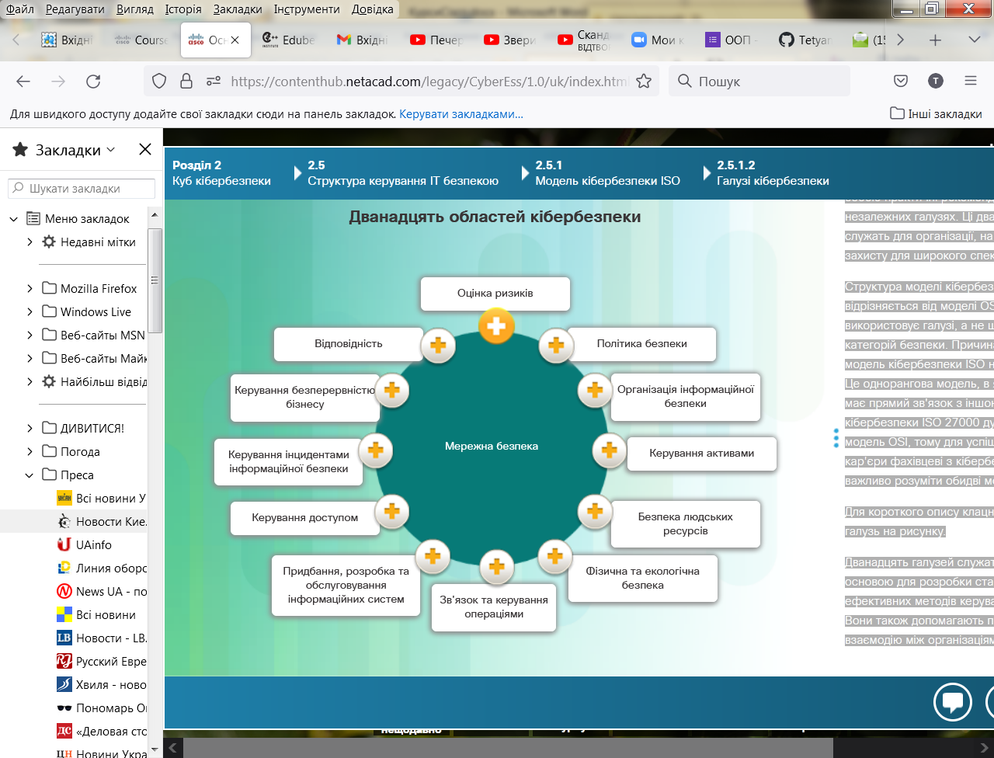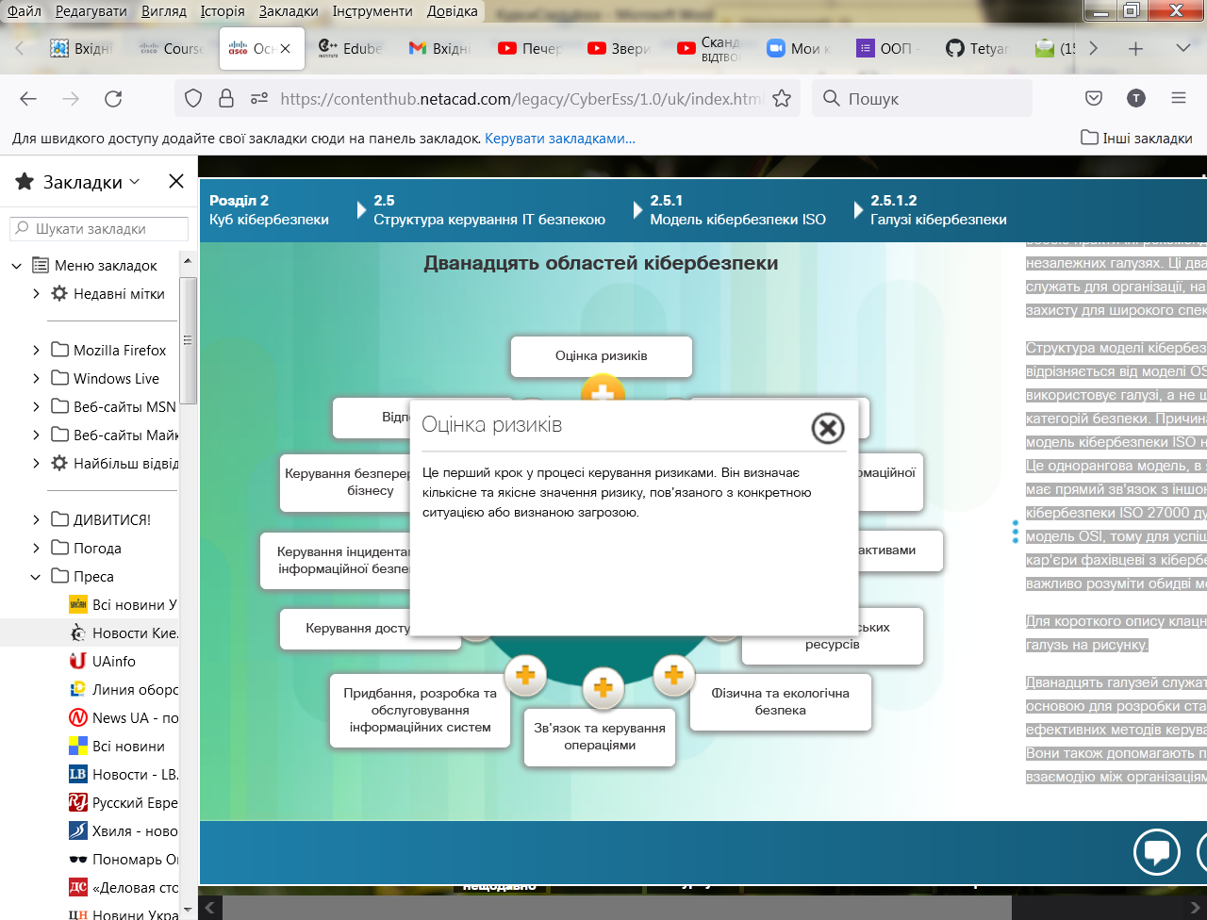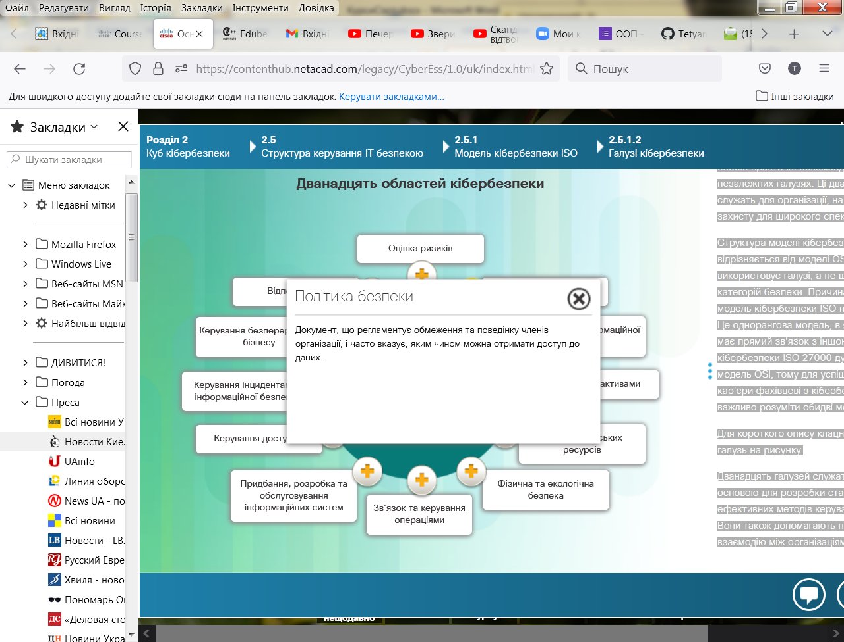

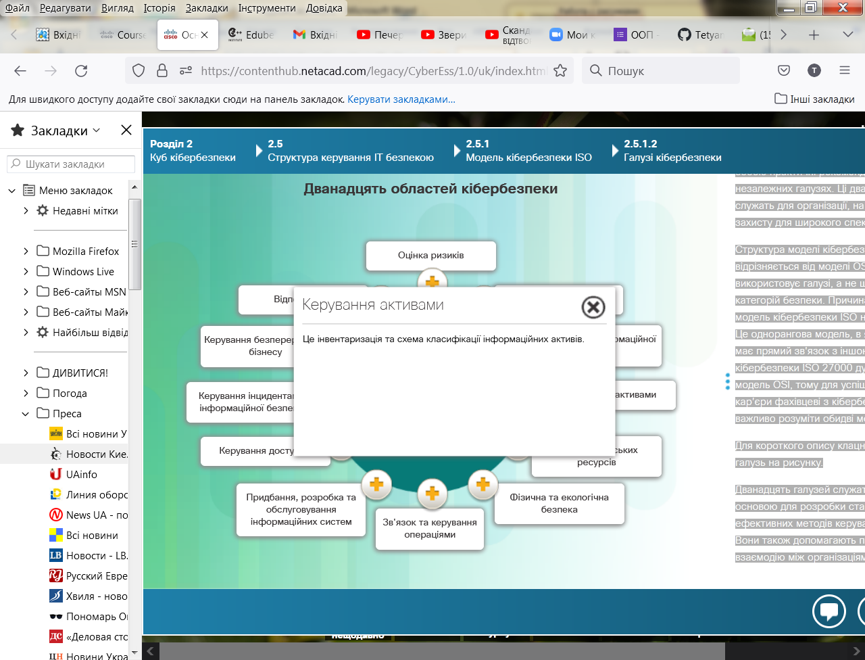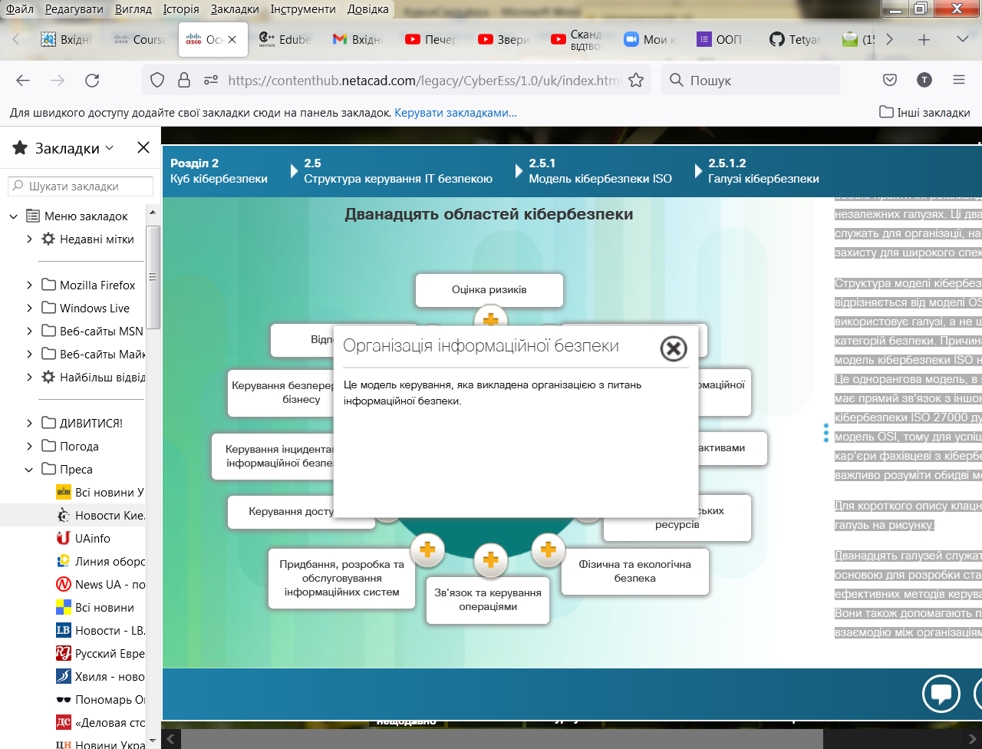

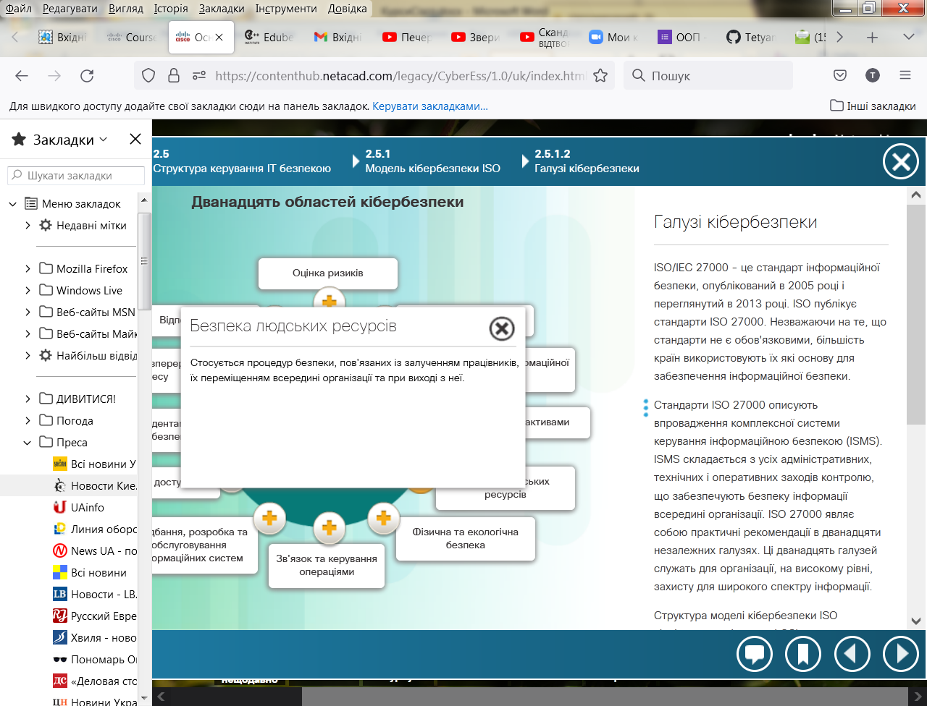

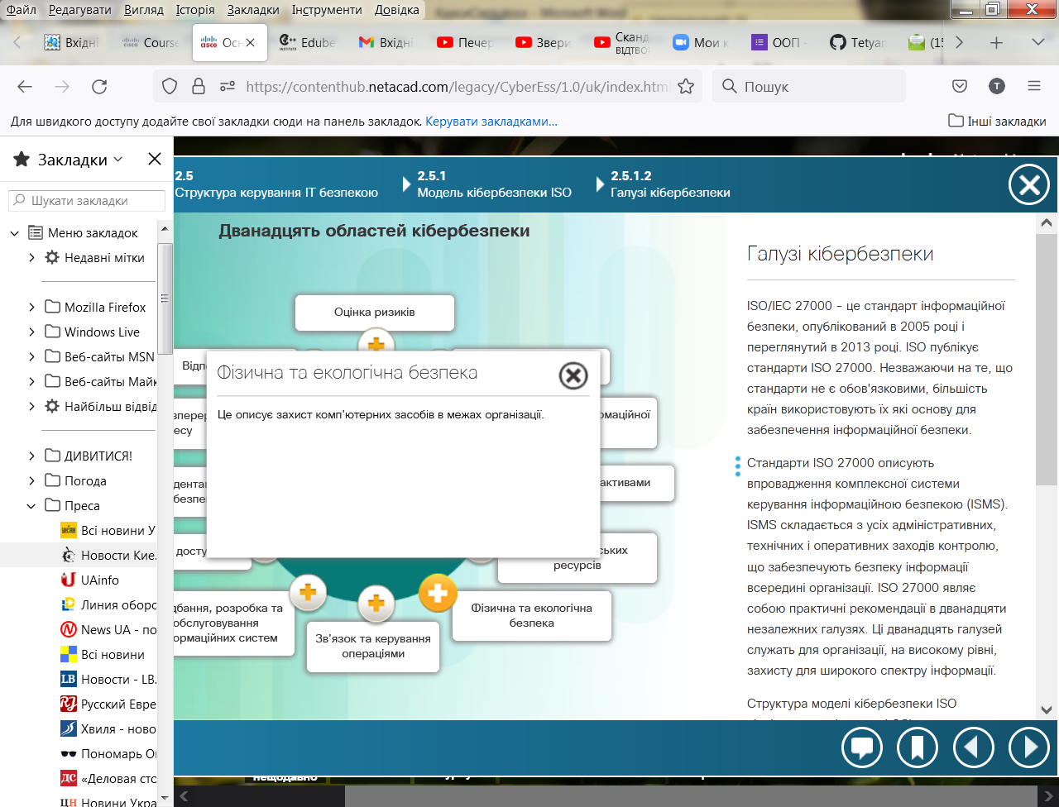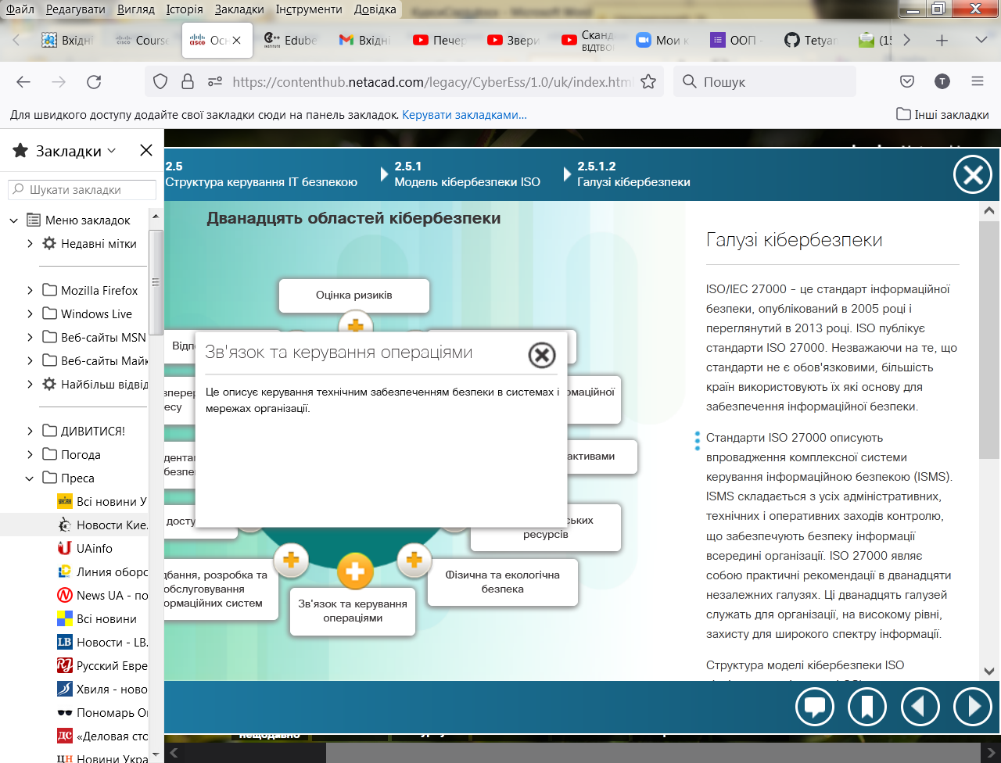

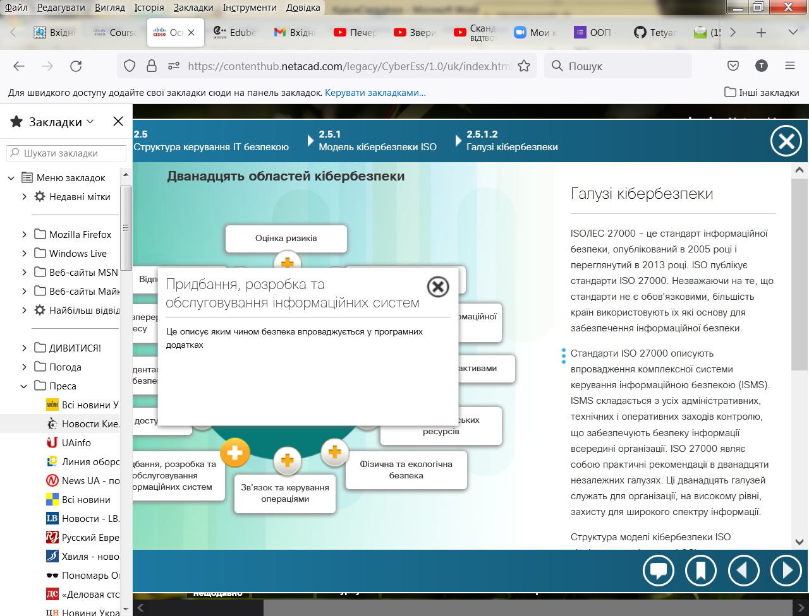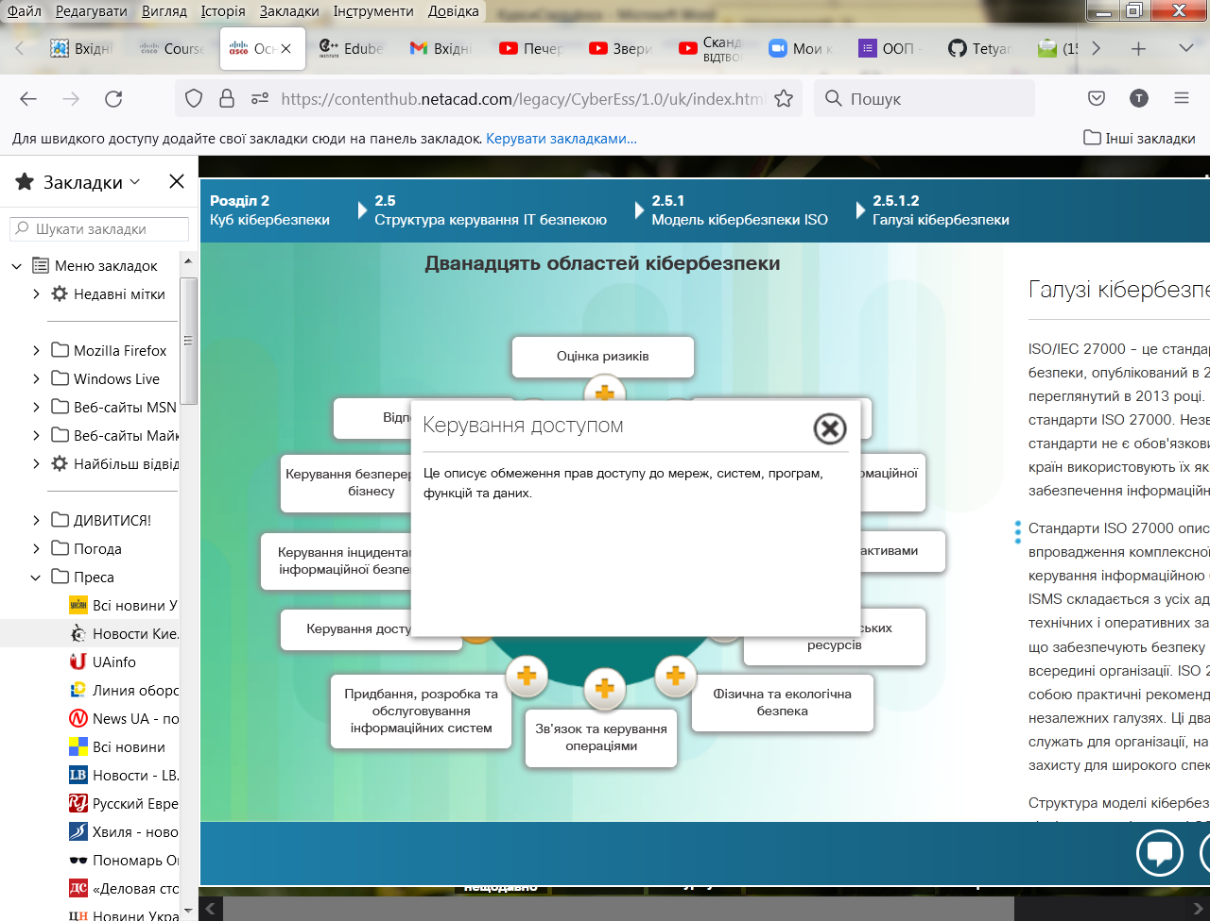

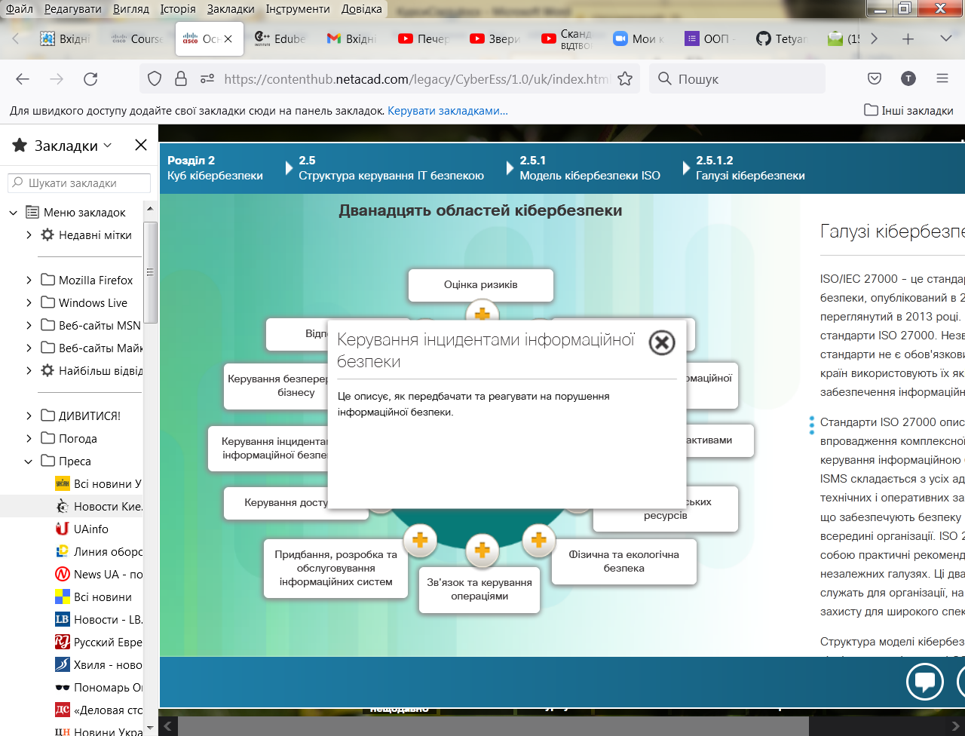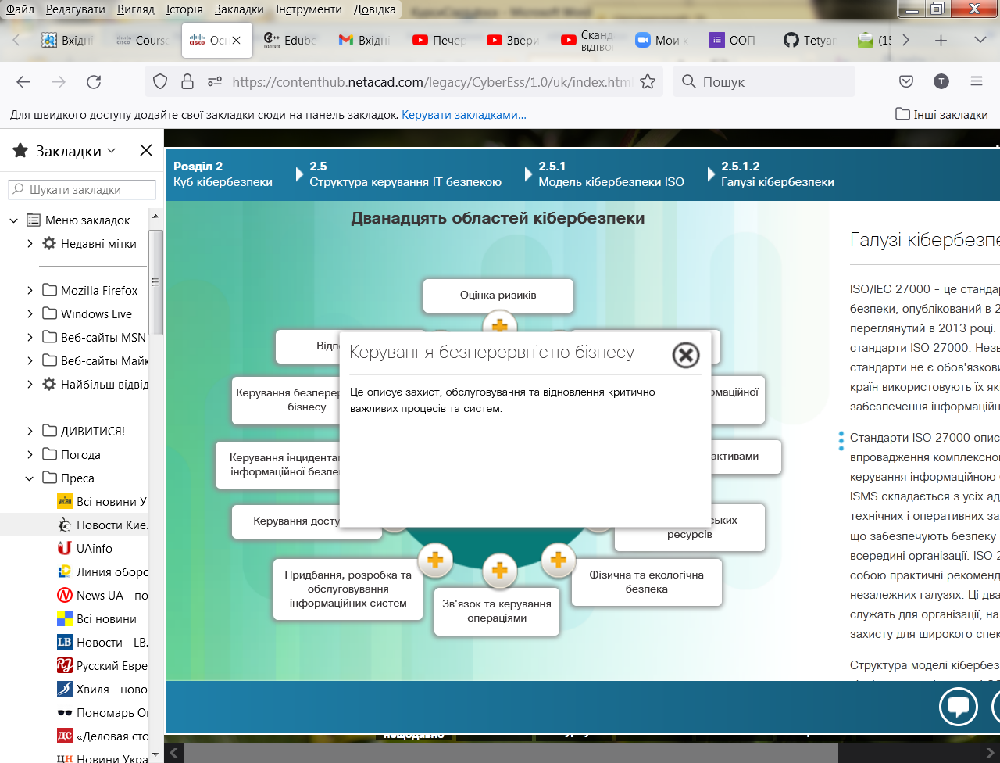

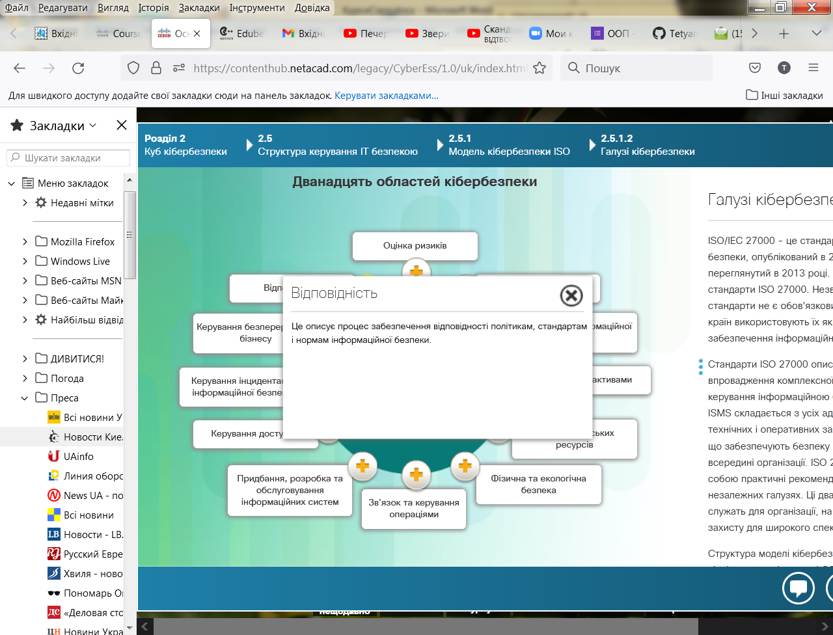

# Цілі контролю

Дванадцять галузей складаються з цілей контролю, визначених у частині 27001 стандарту. .Цілі контролю визначають вимоги високого рівня для впровадження комплексного ISM (керування інформаційною безпекою). Керівництво організації використовує цілі контролю ISO 27001 для визначення і публікації політик безпеки організації. Цілі контролю забезпечують контрольний список для перевірок керування безпекою. Багато організацій мають пройти аудит ISMS, для отримання відзнаки відповідності стандарту ISO 27001.

Сертифікація та відповідність забезпечують довіру організацій, яким необхідно обмінюватися конфіденційними даними і операціями. Перевірки відповідності і безпеки підтверджують, що організації постійно вдосконалюють свою систему керування інформаційною безпекою.

Нижче наведено приклад завдання контролю:

*Контроль доступу до мереж з використанням відповідних механізмів аутентифікації для користувачів і обладнання.*

**Контроль**

В ISO/IEC 27002 визначаються системи керування інформаційною безпекою. Елементи контролю більш деталізовані, ніж цілі. Цілі контролю повідомляють організації, що робити. Елементи контролю визначають, як досягти мети.

З метою контролю, для керування доступом до мереж з використанням відповідних механізмів аутентифікації для користувачів і обладнання, можна надати таку вказівку:

*Використовуйте надійні паролі. Сильний пароль містить не менше восьми символів, які є комбінацією літер, цифр і символів (@, #, $,% і т. д), якщо це дозволено. Паролі чутливі до регістру, тому сильний пароль містить літери як верхнього так і нижнього регістрів.*

Фахівці з кібербезпеки визнають наступне:

* Елементи контролю не є обов'язковими, але вони широко прийняті і застосовуются.
* Елементи контролю повинні підтримувати нейтралітет по відношенню до постачальника, щоб уникнути схиляння до конкретного продукту або компанії.
* Елементи контролю подібні до рекомендацій. Це означає, що може бути більше одного способу досягнення мети.

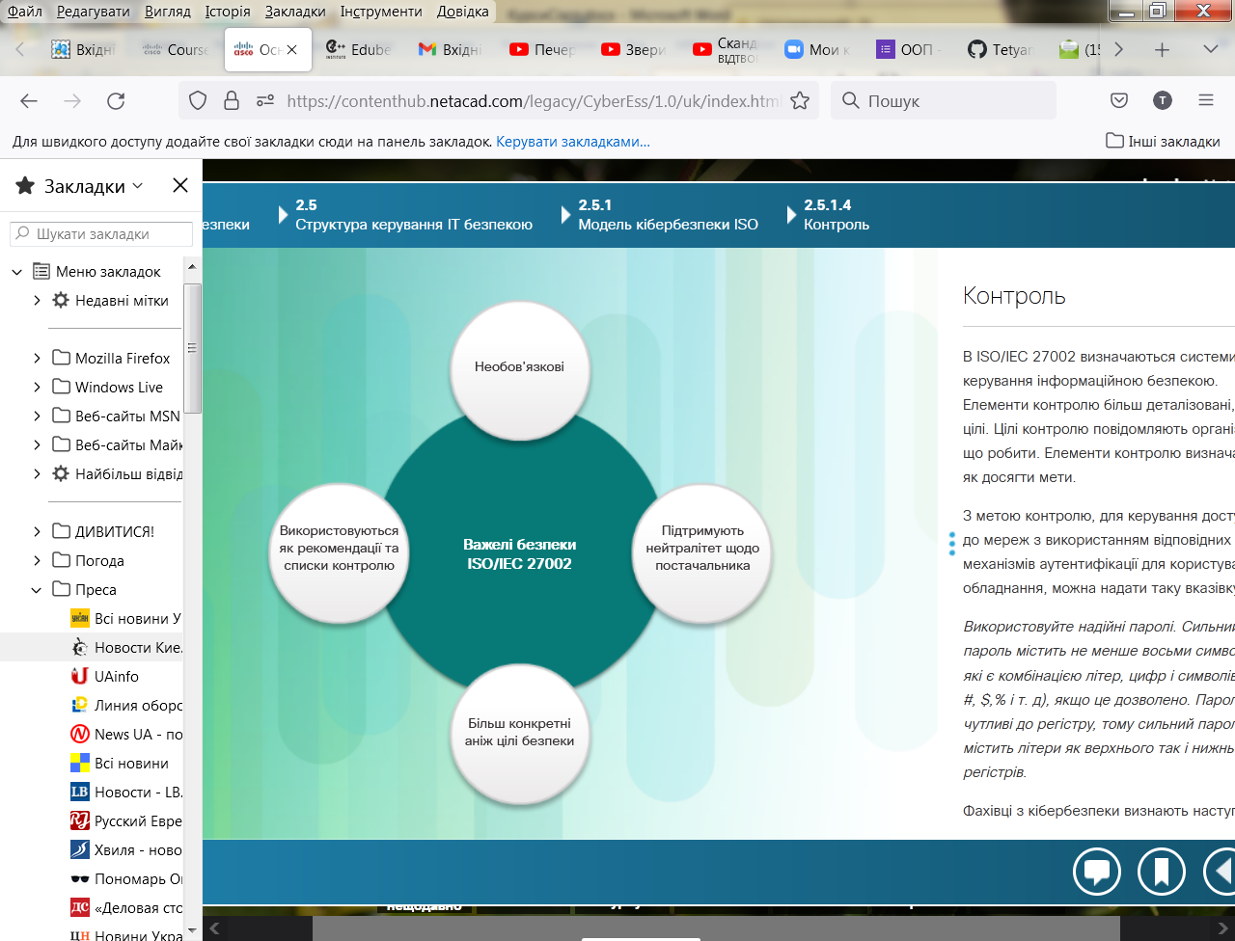

# Модель кібербезпеки ISO та тріада КЦД

ISO 27000 є універсальною структурою для кожного типу організації. Для ефективного використання структури, організація повинна визначити які галузі, контрольні цілі і засоби контролю застосовувати для свого середовища та операцій.

Цілі контролю ISO 27001 служать контрольним списком. Першим кроком, який приймає організація, є визначення того, чи можуть бути застосовані ці контрольні цілі до організації. Більшість організацій формують документ під назвою Заява про придатність (Statement of Applicability - SOA). SOA визначає, які цілі контролю необхідно використовувати організації.

Різні організації приділяють більше уваги конфіденційності, цілісності і доступності в залежності від типу галузі. Наприклад, Google надає більшої ваги конфіденційності та доступності даних користувачів, аніж цілісності. Google не перевіряє дані користувача. Amazon приділяє велику увагу доступності. Якщо сайт недоступний, Amazon не виконує продажів. Це не означає, що Amazon ігнорує конфіденційність на користь доступності. Просто для Amazon доступність має більший пріоритет. Таким чином, Amazon може витрачати більше ресурсів, забезпечуючи наявність більшої кількості серверів для обслуговування покупок клієнтів.

Організація адаптує до свого використання доступні контрольні цілі і засоби контролю для найкращого задоволення своїх пріоритетів щодо конфіденційності, цілісності та доступності.

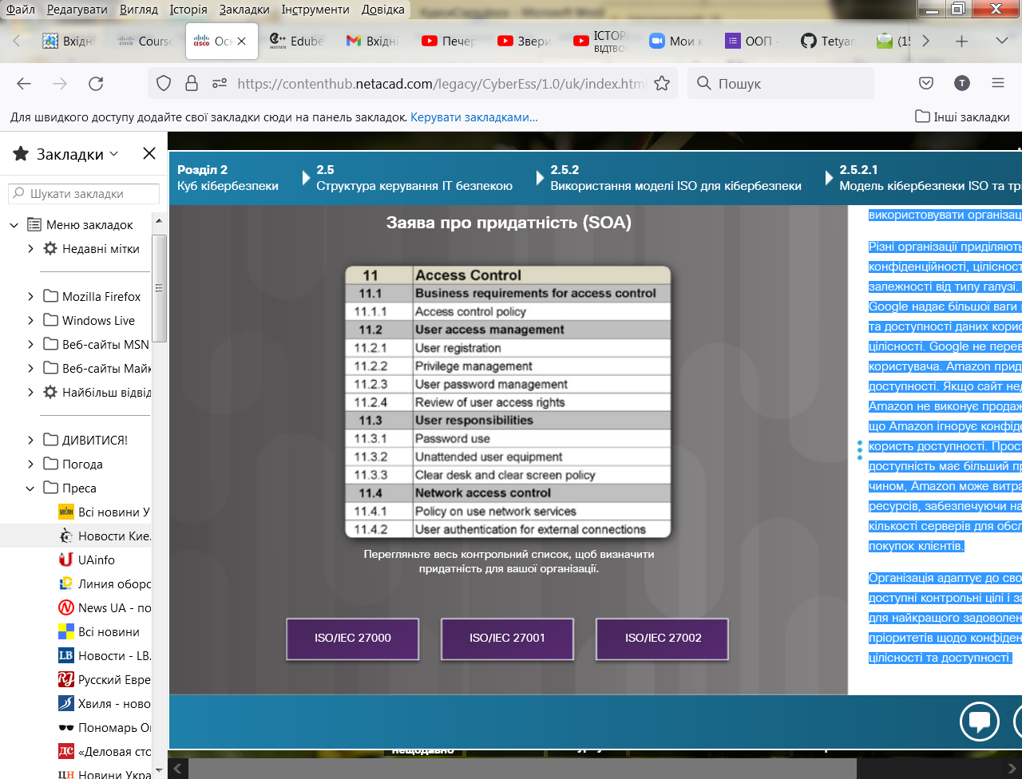

**Модель кібербезпеки ISO і можливі стани даних**

Різні групи в межах організації можуть відповідати за дані в кожному стані. Наприклад, група безпеки мережі відповідає за дані під час передачі. Програмісти і користувачі відповідають за дані під час обробки. Фахівці з апаратної і серверної підтримки відповідають за збережені дані. Елементи керування ISO спеціально визначають цілі безпеки для даних в кожному з трьох станів.

У цьому прикладі представники кожної з трьох груп допомагають ідентифікувати застосовувані елементи контролю і визначити пріоритет кожного елемента в своїй області. Представник групи мережної безпеки визначає елементи керування, що забезпечують конфіденційність, цілісність і доступність всіх переданих даних.

# 

# Модель кібербезпеки ISO і технології захисту

Цілі контролю ISO 27001 безпосередньо пов'язані з політикою, процедурами і керівними принципами кібербезпеки організації, які визначає вище керівництво. Елементи керування ISO 27002 забезпечують технічний напрям. Наприклад, вище керівництво встановлює політику, яка визначає захист усіх даних, що надходять до організації або виходять з неї. Відповідальність ІТ-фахівців полягає у належному впровадженні та налаштовуванні обладнання, що використовується. Це необхідно для виконання директив політики, встановлених вищим керівництвом.

